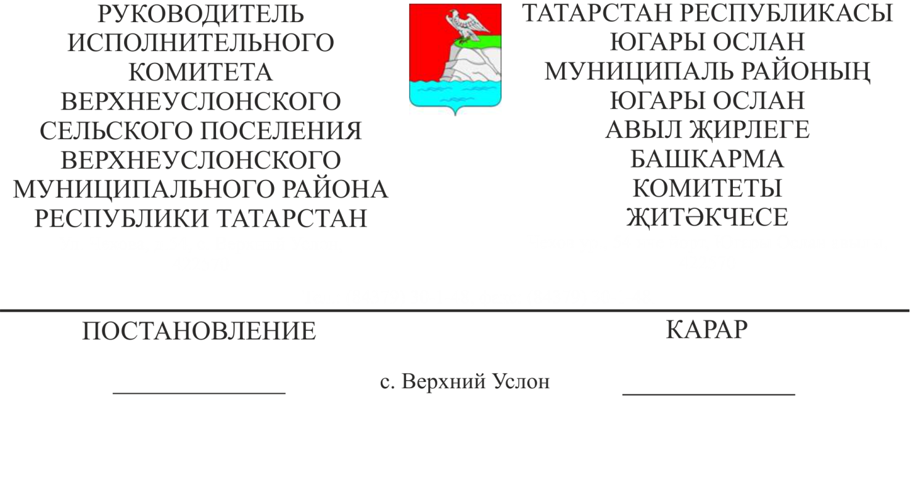
13.09.2019 № 19

Җирле референдум үткәрү инициативасы турында

«Россия Федерациясе гражданнарының сайлау хокукларының һәм референдумда катнашу хокукының төп гарантияләре турында» 12.06.2002 ел, № 67-ФЗ Федераль законның 15 статьясы, «Россия Федерациясендә җирле үзидарә оештыруның гомуми принциплары турында», 06.10.2003 ел, №131-ФЗ Федераль законның 22, 56 статьясы, «Татарстан Республикасында җирле үзидарә органнары турында» Татарстан Республикасы Законының 20 статьясындагы 1 п., Югары Ослан авыл җирлеге Уставының 11 ст. нигезендә,
КАРАР БИРӘМ:
1. Югары Ослан авыл җирлеге территориясендә түбәндәге сораулар буенча җирле референдум үткәрү буенча бердәм инициатива күрсәтергә:
"2020 елда җирле референдумда катнашу хокукына ия булган һәр авыл җирлеге кешесеннән 500 сум үзара салым кертү һәм алынган акчаларны җирле әһәмияткә ия мәсьәләләрне хәл итү өчен алдагы эшләрне башкаруга җибәрү белән килешәсезме:
- Югары Ослан авылының җәяүлеләр зоналарын төзекләндерү;
- Киров бистәсендә зиратка автомобиль юлы төзү:
«ӘЙЕ» «ЮК».
2. Әлеге карарны авыл җирлегенең махсус мәгълүмат стендларында игълан итәргә, Югары Ослан муниципаль районының рәсми сайтында һәм Татарстан Республикасы хокукый мәгълүмат рәсми порталында урнаштырырга.
3. Әлеге карар аңа кул куйган көннән үз көченә керә.
Югары Ослан муниципаль районы
Югары Ослан авыл җирлеге
Башкарма комитеты җитәкчесе Д.В. Котков

